**QA – Teste de Mutação**

O Teste de Mutação é um teste baseado em Defeitos. Utiliza o conhecimento que há sobre os defeitos típicos que podem ocorrem ao escrever um programa. Isso nos auxilia a criar bons Casos de Teste.

Para utilizarmos o Teste de Mutação, devemos criar vários cenários de programas, com pequenas alterações ao programa a ser testado. Os programas “alterados” deverão apresentar falhas. Caso isso não ocorra, o Caso de Teste desse programa não está bem estipulado. Quando é efetuado um Teste de Mutação em um programa, e o teste apresenta erros, diz-se que o mutante foi “morto”.

Um bom Caso de Teste consegue identificar erros na maioria dos Testes de Mutação realizados. Quanto mais testes de mutação forem realizados, melhor será a qualidade do Caso de Teste.

**Exemplo:**

**Operadores de Mutação:** Regras que definem quais alterações devem ser feitas para que os mutantes sejam criados:

No exemplo abaixo, iremos testar mutações no operador em destaque:

Devemos alterar o operador “>” em destaque para “>=”, “<”, “<=”, “==” e “!=”. Cada mutação irá resultar em algum tipo de erro.

No exemplo acima, quando alteramos o operador “>” em destaque para “>=”, há grande possibilidade de que não apareçam erros. Esse tipo de mutação é chamado de **Mutante Equivalente**.

Quanto há o Mutante Equivalente, o “Escore de Mutação” deverá ser alterado, conforme abaixo:

**Resumo:**

Devemos performar todos os testes, afim de “matarmos” todos os Testes Mutantes possíveis, restando, apenas, os Mutantes Equivalentes.

Há diversas ferramentas que podem nos auxiliar a performar Testes de Mutação. Iremos utilizar a ferramenta **PROTEUM**, que dá suporte à linguagem C/C++.

- PROTEUM – <http://ccsl.icmc.usp.br/pt-br/projects/proteum>.

**Utilizando o Sistema PROTEUM, baseado no exemplo *Identifier*:**

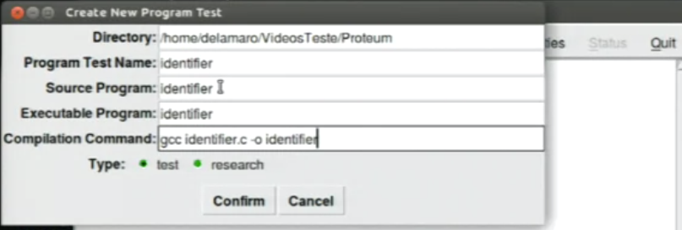

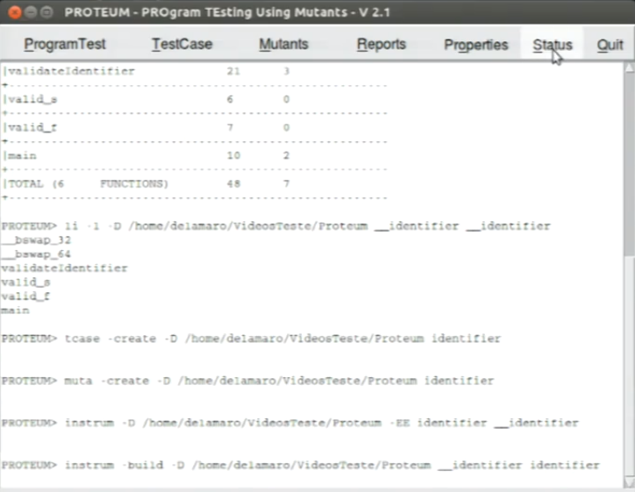

**Status – Acompanhamento dos Testes**

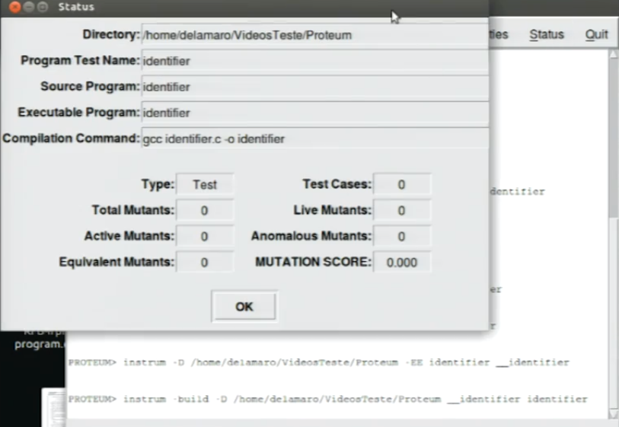

**Escolhendo o ORRN:**

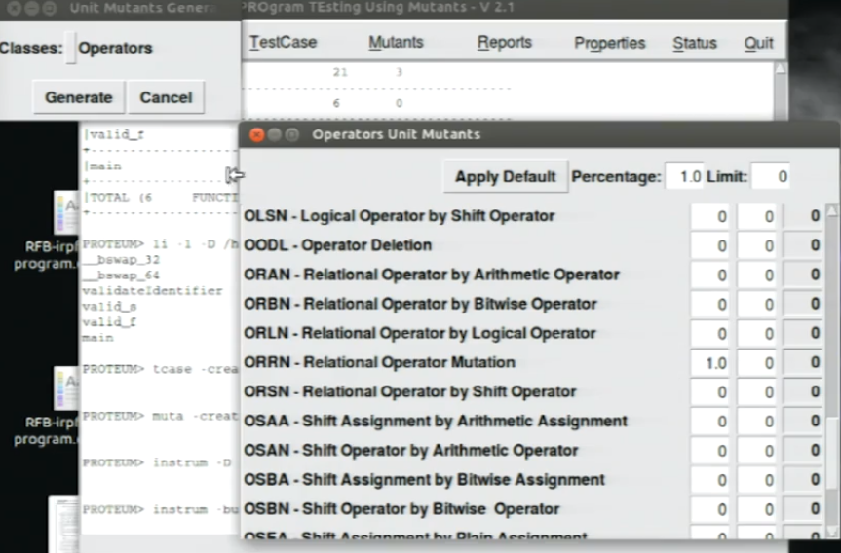

**Abaixo, verifica-se, no Status, que foram gerados 20 mutantes:**

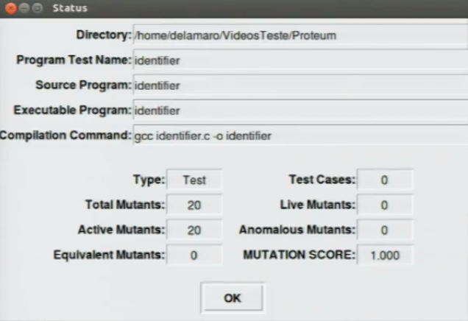

**Adicionando parâmetro válido:**

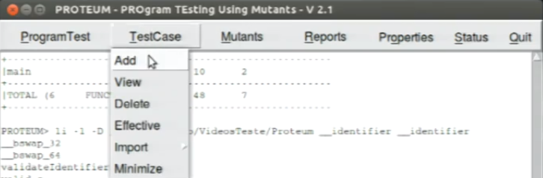

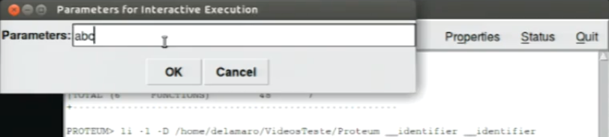

**Adicionando parâmetro inválido:**

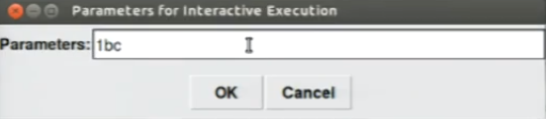

**Verificando os casos de teste no PROTEUM:**

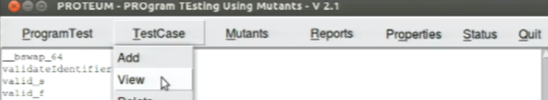

**Resultado Válido:**

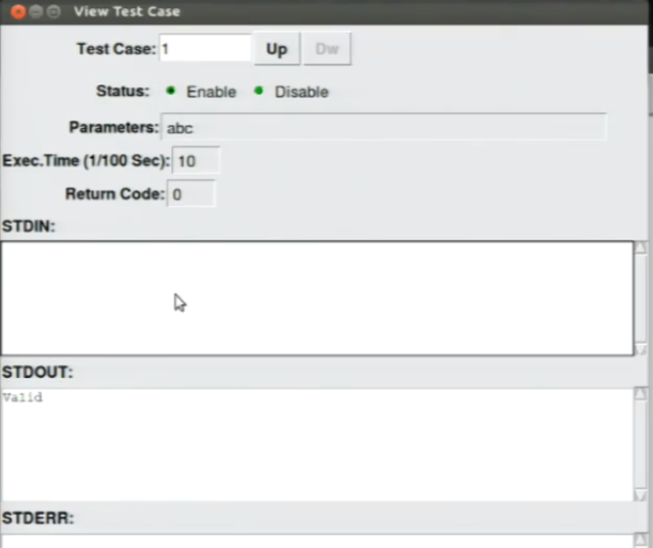

**Resultado Inválido:**

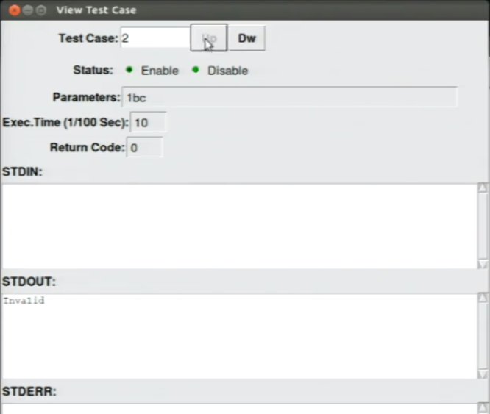

**Executando as Mutações:**

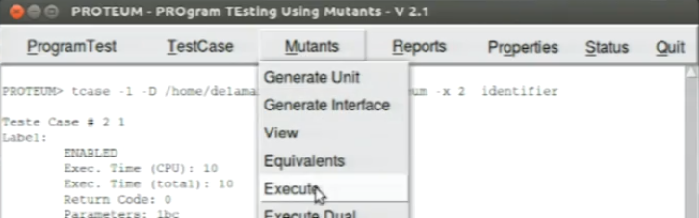

**Verificando o status após a execução das mutações:**

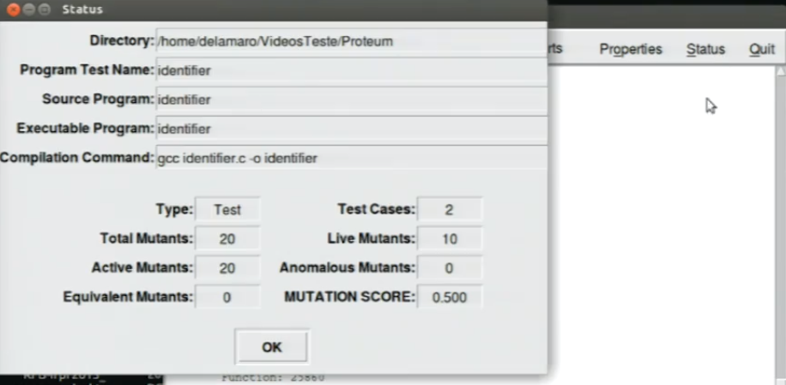

**Tela para verificar os mutantes:**

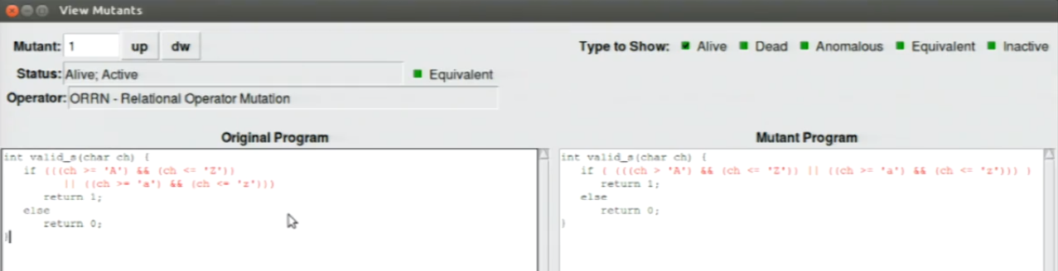

**Inserindo mutações equivalentes, verificamos que o status se altera:**

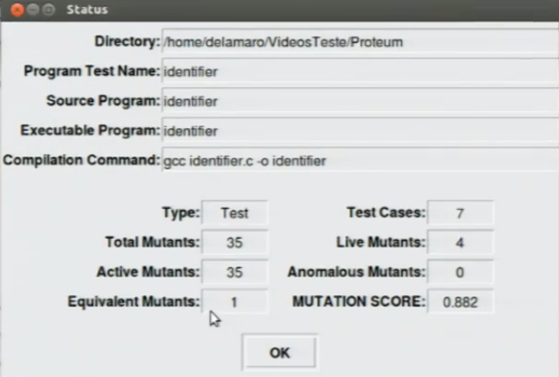

**Resumo – Esquema de Teste de Mutação:**

